https://colah.github.io/posts/2015-09-Visual-Information/

在这篇文章中，我们将看一个比较两种概率分布的方法，称为Kullback-Leibler Divergence（通常缩短为KL分歧）。通常在概率论和统计学中，我们将用更简单的近似分布替换观察到的数据或复杂的分布。KL Divergence帮助我们测量在选择近似值时丢失的信息量。
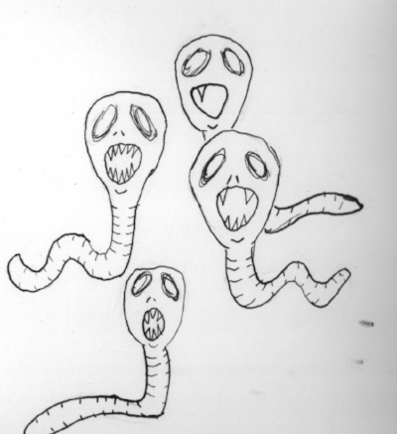
太空蠕虫和KL分歧！
让我们通过查看问题开始我们的探索。假设我们是太空科学家访问一个遥远的新星球，我们发现了一种我们想研究的叮咬蠕虫。我们发现这些蠕虫有10颗牙齿，但由于所有的咀嚼，许多牙齿最终都会缺牙。在收集了许多样本后，我们得出了每个蠕虫中牙齿数量的经验概率分布：
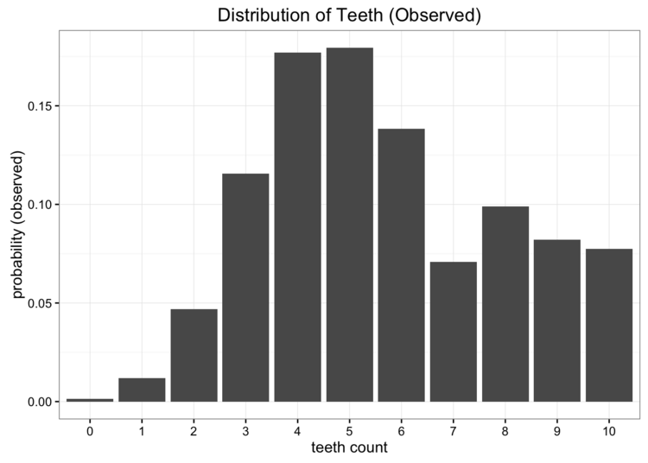
收集的数据的经验概率分布
虽然这些数据很棒，但我们遇到了一些问题。我们远离地球，将数据发回国内是很昂贵的。我们想要做的是将这些数据简化为只有一个或两个参数的简单模型。一种选择是将蠕虫中牙齿的分布表示为均匀分布。我们知道有11个可能的值，我们可以只分配统一概率\压裂{1} {11}1 11 这些可能性中的每一种。
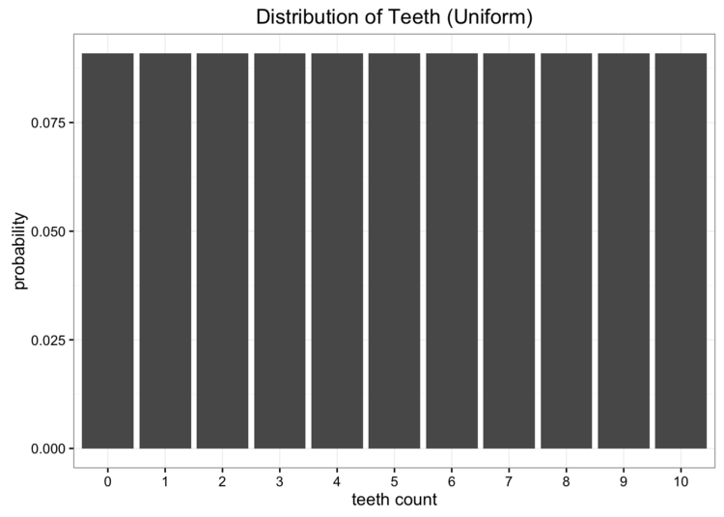
我们的统一近似消除了我们数据中的任何细微差别
显然，我们的数据并不是均匀分布的，但它看起来也不像我们所知的任何常见分布。我们可以尝试的另一个选择是使用二项分布对我们的数据建模。在这种情况下，我们需要做的就是估计二项分布的概率参数。我们知道如果有的话ñn次试验和可能性pp那么期望就是E [x] = n \ cdot pë [ X ] = Ñ ⋅ p。在这种情况下n = 10n = 1 0，期望值只是我们数据的平均值，我们称之为5.7，因此我们对p的最佳估计值为0.57。这会给我们一个看起来像这样的分布式：
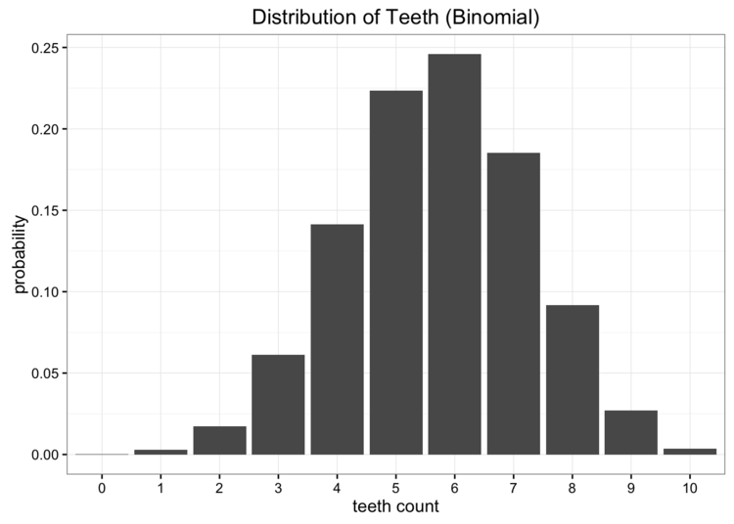
我们的二项式近似更精细，但也不能完美地模拟我们的数据
将我们的每个模型与原始数据进行比较，我们可以看出，没有一个是完美匹配，但哪一个更好？
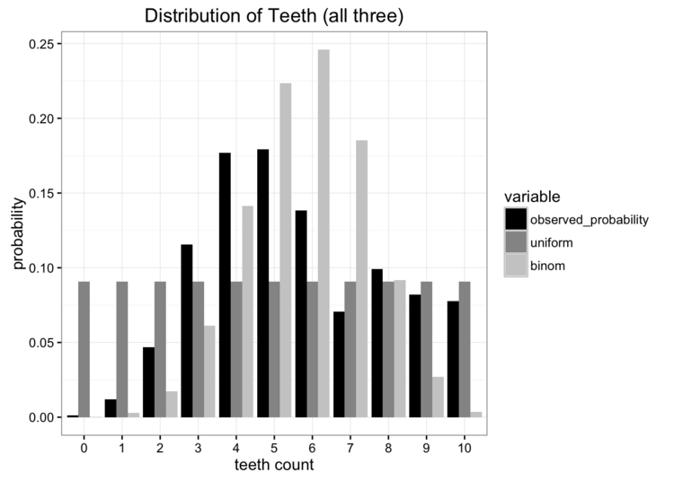
与原始数据相比，两种近似值都很有限。我们如何选择使用哪一个？
存在大量现有错误指标，但我们主要关心的是最小化我们必须发送的信息量。这两种模型都将我们的问题减少到两个参数，即数齿和概率（尽管我们实际上只需要均匀分布的齿数）。最好的测试方法是询问哪个发行版保留了原始数据源中的最多信息。这就是Kullback-Leibler Divergence的用武之地。

我们分布的熵
KL Divergence起源于信息理论。信息理论的主要目标是量化数据中的信息量。信息理论中最重要的指标称为熵，通常表示为H^ h。概率分布的熵定义是：
H = - \ sum_ {i = 1} ^ {N} p（x_i）\ cdot \ text {log} p（x_i）ħ = - 我=1个ΣÑ p （X 我）⋅ 升Ô 克 p （X 我）
如果我们使用 log_2升Ø 摹2为我们的计算，我们可以解释熵“位的最小数量，将带我们到我们的编码信息”。在这种情况下，根据我们的经验分布，信息将是每次观察牙齿计数。鉴于我们观察到的数据，我们的概率分布具有3.12位的熵。比特数告诉我们平均来说我们需要多少比特的下限来编码我们在单个案例中观察到的牙齿数量。
什么熵没有告诉我们是帮助我们实现这种压缩的最佳编码方案。信息的最佳编码是一个非常有趣的主题，但对于理解KL分歧不是必需的。Entropy的关键在于，只需知道我们需要的位数的理论下限，我们就可以精确地量化数据中的信息量。现在我们可以量化这个，我们想要量化当我们用观察到的分布代替参数化近似时丢失了多少信息。

使用Kullback-Leibler Divergence测量丢失的信息
Kullback-Leibler Divergence只是对我们的熵公式的略微修改。而不仅仅是我们的概率分布pp我们在我们的近似分布中添加qq。然后我们看看每个的日志值的差异：
D_ {KL}（p || q）= \ sum_ {i = 1} ^ {N} p（x_i）\ cdot（\ text {log} p（x_i） - \ text {log} q（x_i））d ķ大号（p | | q ）= 我=1个ΣÑ p （X 我）⋅ （升ø 克 p （X 我）- 升Ö 克 q （X 我））
基本上，我们对KL分歧的看法是期望原始分布中的数据概率与近似分布之间的对数差异。再说一遍，如果我们考虑一下log_2升Ø g ^ 2，我们可以将其解释为“我们预计有多少位的信息丢失”。我们可以根据期望重写我们的公式：
D_ {KL}（p || q）= E [\ text {log} p（x） - \ text {log} q（x）]d ķ大号（p | | q ）= È [ 升ø 克 p （X ）- 升Ö 克 q （X ）]
查看KL差异的更常见方式如下：
D_ {KL}（p || q）= \ sum_ {i = 1} ^ {N} p（x_i）\ cdot log \ frac {p（x_i）} {q（x_i）}d ķ大号（p | | q ）= 我=1个ΣÑ p （X 我）⋅ 升Ô 克q （X 我）p （X 我）
以来 \ text {log} a - \ text {log b} = \ text {log} \ frac {a} {b}l o g a - l o g b = l o g b一。
通过KL分歧，我们可以准确计算当我们将一个分布与另一个分布近似时丢失了多少信息。让我们回到我们的数据，看看结果如何。

比较我们的近似分布
现在我们可以继续计算两个近似分布的KL散度。为了统一分布，我们发现：
D_ {kl}（\ text {Observed} || \ text {Uniform}）= 0.338d ķ升（直径：b 小号Ë - [R v Ë d | | ù Ñ 我˚F ö ř 米）= 0 。3 3 8
对于我们的二项式近似：
D_ {kl}（\ text {Observed} || \ text {Binomial}）= 0.477d ķ升（直径：b 小号Ë - [R v Ë d | | 乙我Ñ ø 米我一升）= 0 。4 7 7
我们可以看到使用二项式近似丢失的信息大于使用均匀近似。如果我们必须选择一个来表示我们的观察，我们最好坚持使用均匀近似。

分歧不是距离
将KL Divergence视为距离度量可能很诱人，但是我们不能使用KL Divergence来测量两个分布之间的距离。原因是KL发散不是对称的。例如，如果我们使用我们的观察数据作为近似二项分布的方式，我们会得到一个非常不同的结果：
D_ {kl}（\ text {Binomial} || \ text {Observed}）= 0.330d ķ升（乙我Ñ ø 米我一升 | | ö b 小号Ë - [R v ë d）= 0 。3 3 0
直觉这是有道理的，因为在每种情况下我们都在做一种非常不同的近似形式。

使用KL Divergence进行优化
当我们选择二项分布的值时，我们通过使用与我们的数据匹配的期望值来选择我们的概率参数。但由于我们正在优化以最大限度地减少信息丢失，因此这可能不是选择参数的最佳方式。我们可以通过查看KL Divergence在我们更改此参数值时的变化方式来仔细检查我们的工作。以下是这些值如何一起变化的图表：
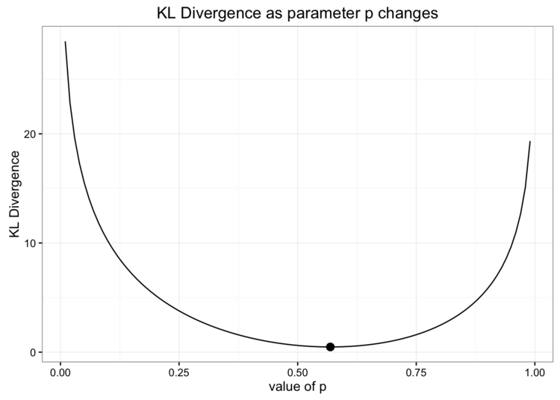
事实证明，我们确实选择了正确的方法来找到最好的二项分布来建模我们的数据
如您所见，我们对二项分布的估计（用点标记）是最小化KL分歧的最佳估计。
假设我们想要创建一个ad hoc发行版来建模我们的数据。我们将数据分为两部分。0-5牙齿的概率和6-10颗牙齿的概率。然后我们将使用单个参数来指定总概率分布的百分比落在分布的右侧。例如，如果我们为参数选择1，那么6-10将具有0.2的概率，0-5组中的所有概率都为0.因此基本上：
[6,11] = \ frac {p} {5}; [0,5] = \ frac {1-p} {6}[ 6 ，1 1 ] =五p; [ 0 ，5 ] =61 - p
注意：因为 日志升ø 克未定义为0，唯一的时候就可以允许的概率是零是当p（x_i）= 0p （X 我）= 0意味着q（x_i）= 0q （X 我）= 0。
我们怎样才能找到这个奇怪模型的最佳参数？我们所需要做的就是以与以前相同的方式最小化KL分歧：
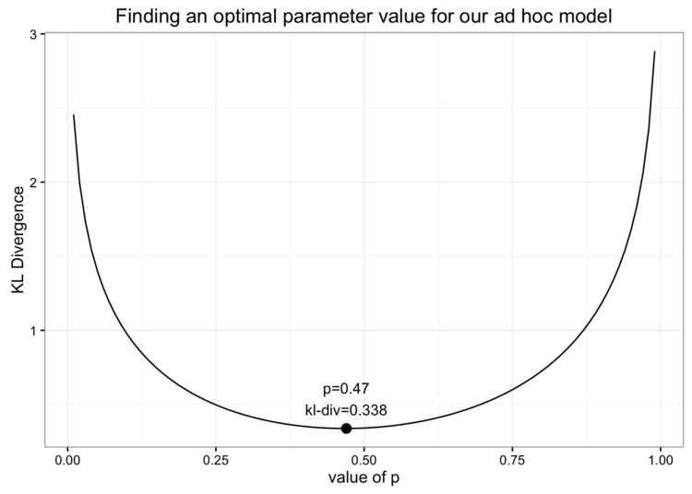
通过在我们改变参数时找到KL发散的最小值，我们可以找到p的最佳值。
我们发现KL Divergence的最小值是0.338时发现的 P = 0.47p = 0 。4 7。最小KL分歧的值应该看起来非常熟悉：它与我们从均匀分布得到的值几乎相同！当我们绘制出具有理想值的ad hoc分布的值时pp我们发现，它几乎是一致的：
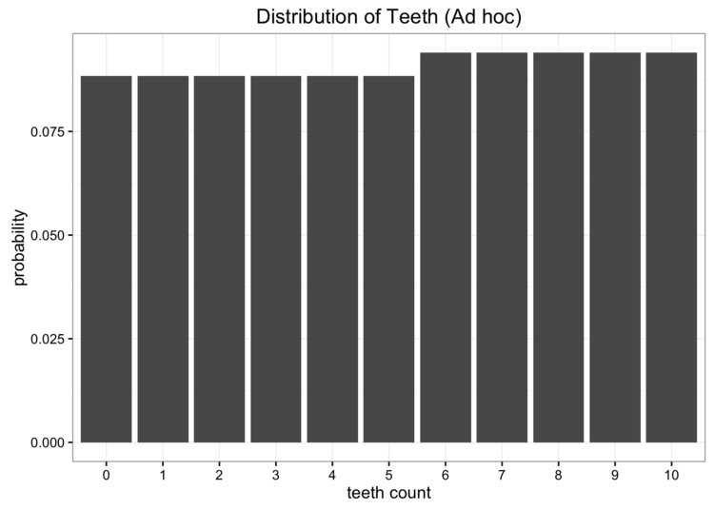
我们的临时模型最终非常接近均匀分布
由于我们不使用我们的临时分发保存任何信息，因此我们最好使用更熟悉和更简单的模型。
这里的关键点是我们可以使用KL Divergence作为目标函数来找到我们可以提出的任何近似分布的最优值。虽然这个例子只是优化单个参数，但我们可以很容易地想象将这种方法扩展到具有许多参数的高维模型。

变分自动编码器和变分贝叶斯方法
如果您熟悉神经网络，您可能已经猜到了我们在最后一节之后的目标。在最一般意义上，神经网络是函数逼近器。这意味着您可以使用神经网络来学习各种复杂功能。让神经网络学习的关键是使用一个目标函数，它可以告诉网络它正在做多少。您通过最小化目标函数的损失来训练神经网络。
正如我们所看到的，我们可以使用KL分歧来最小化在近似分布时我们有多少信息丢失。将KL散度与神经网络相结合，可以让我们为数据学习非常复杂的近似分布。常见的方法称为“变分自动编码器”，它可以学习近似数据集中信息的最佳方法。这是一个很好的教程，深入研究构建变分自动编码器的细节。
更一般的是变分贝叶斯方法的领域。在其他帖子中，我们已经看到蒙特卡罗模拟有多强大，可以解决一系列概率问题。虽然蒙特卡罗模拟可以帮助解决贝叶斯推理所需的许多难以处理的积分，但即使这些方法在计算上也非常昂贵。变分贝叶斯方法，包括变分自动编码器，使用KL散度生成最佳近似分布，允许对非常困难的积分进行更有效的推理。要了解有关变分推理的更多信息，请查看Edward库中的python。

